2024年宝山区小升初无备案登记流程
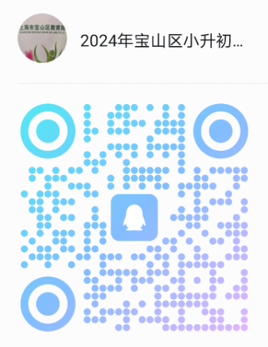
一．登记对象：
小升初无备案登记是指在外省市就读的五年级或小学毕业的本市户籍学生，符合入学条件的非本市户籍学生，如需在本区就读六年级的，原则上向尚有学额的公办初中申请入学。
二．登记方式： QQ群号：573962645
三．登记时间：4月28日—5月10日（信息回复不含双休日）
四．登记资料：
学生入学方式 | 所需佐证材料
户籍地入学 | 上海市初中入学信息登记表（空表）
 | 户口簿首页
 | 户口簿学生页
 | 户口簿监护人页
 | 学生学籍证明或学生基本信息表
 | 房产证或上海市住房租赁合同备案通知书
居住地入学 | 上海市初中入学信息登记表（空表）
 | 户口簿首页
 | 户口簿学生页
 | 户口簿监护人页
 | 学生学籍证明或学生基本信息表
 | 房产证或上海市住房租赁合同备案通知书
 | 本市户籍人户分离人员居住登记申请（回执）

五．咨询电话：
宝山区教育局小升初咨询电话：56151630（5月10日前工作日上午9:00—11:00，下午1:30—4:30；5月10日后工作日上午9:00—11:00）
六．友情提示：
外省市申请回宝山就读的五年级学生，请家长自行承担无小学毕业证书的责任。
附件：上海市初中入学信息登记表（空表）（QQ群文件内可下载）

